

MANUAL DE OPERACIONES DE LA PLATAFORMA DE CONTROL DE ACCESOS

Secretaria de Finanzas y Tesorería General del Estado

Gobierno del Estado de Nuevo León

Información General

|  |  |  |  |
| --- | --- | --- | --- |
| Número de Versión | Fecha de Revisión | Revisado por | Cambios Realizados |
| 1.0 | 30-Octubre-2023 | INAP | Creación del documento |

ASPECTOS GENERALES DE LA PLATAFORMA 4

Acceso a Plataforma 5

Botones de uso para Aplicación: 7

1. Menú Principal 7

Botones de uso para Aplicación: 8

Cambio de contraseña 9

2. Menú Generar Visitas 10

Menú Agenda de Visitas 11

3. Menú Agenda 13

Menú Agenda de Visitas 14

4. Menú Escáner 16

Botones de uso para Aplicación: 17

Menú Escanear QR 17

5. Estadísticas 18

Componentes 19

Tabla y Calendario 20

6. Menú Edificios 21

Botones de uso para la aplicación: 22

Agregar Edificio 22

Botones de uso para la aplicación: 24

Agregar Accesos 24

Agregar Personal 26

7. Módulo de Ayuda **¡Error! Marcador no definido.**

Pantalla principal 31

Carga de Contenido de Ayuda 33

Información General

Objetivo

Lograr que, mediante el presente manual, los usuarios puedan consultar los pasos a seguir para la administración de acceso a los edificios de gobierno mediante la aplicación de control de accesos, así como la supervisión a los usuarios del cual tienen acceso mediante tecnología QR.

Alcance

El alcance de la presente Plataforma es asegurar el control de la seguridad de los empleados y usuarios de los servicios de la administración del Gobierno del Estado de Nuevo León.

Usuario

Empleados y usuarios de los servicios de la administración del Gobierno del Estado de Nuevo León.

# ASPECTOS GENERALES DE LA PLATAFORMA

# Acceso a Plataforma

Para llevar a cabo la gestión y administración de los usuarios, se debe tomar en consideración los siguientes pasos:

Inicio

Acceder mediante el uso de un navegador (Chrome, Internet Explorer, etc…) y acceder con la URL:

[**https://tesoreria-virtual.nl.gob.mx/**](https://tesoreria-virtual.nl.gob.mx/)

*Para poder acceder a la plataforma web es necesario estar dado de alta en la base de datos del control de acceso. El procedimiento de alta de usuario se especificará en una versión actualizada de este manual.

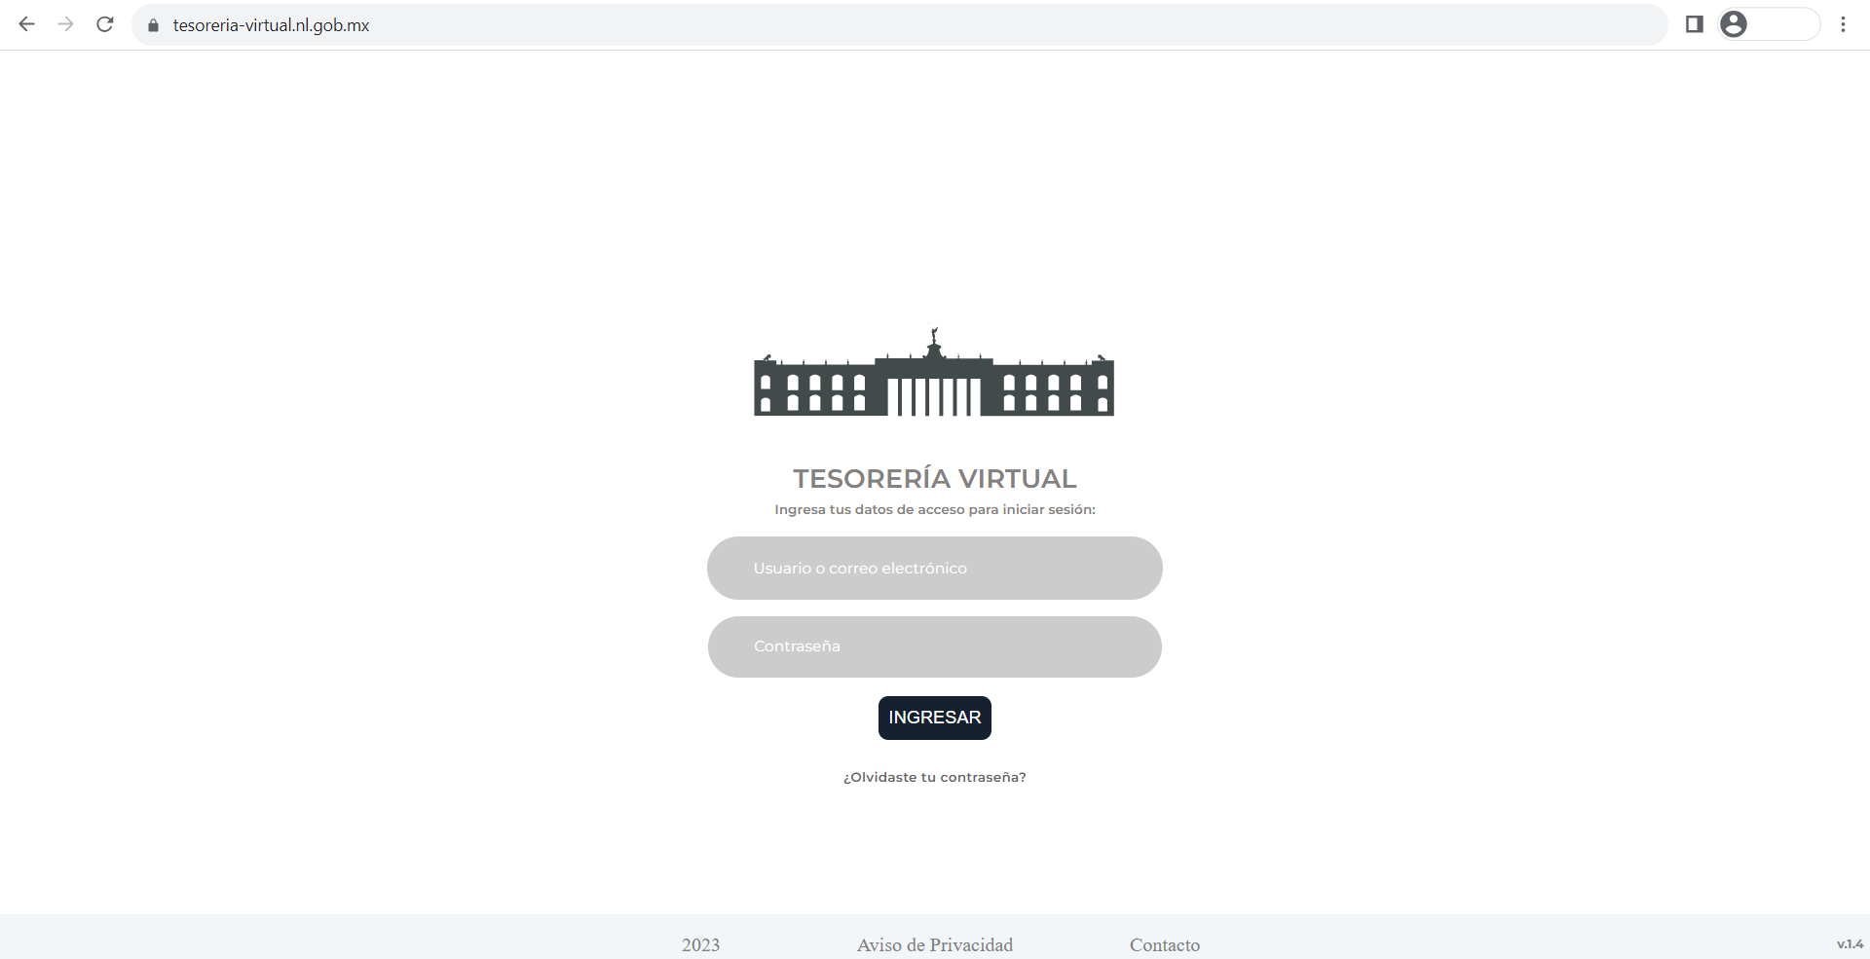

Inicio de Sesión

Acceder a la plataforma con el usuario y contraseña recibido vía email.

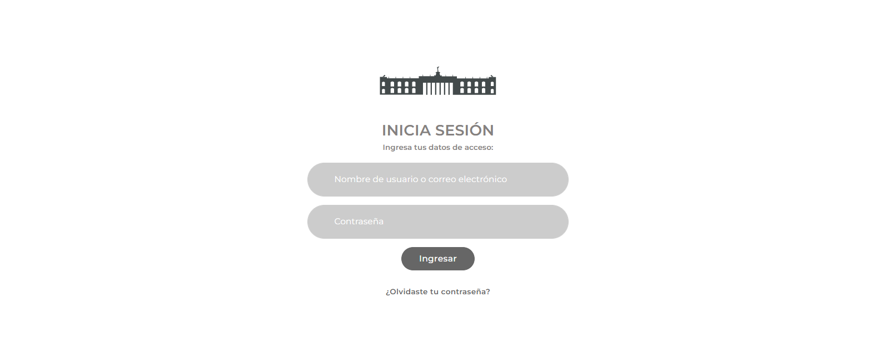**1) Usuario**

Área de Ingreso de usuario

**2) Contraseña**

Área de Ingreso de contraseña

**3) Ingresar**

Botón de acceso a la plataforma

Elegir la Plataforma

Algunos usuarios tienen acceso a múltiples plataformas, después de iniciar sesión saldrá un recuadro con las aplicaciones a las que tiene acceso el usuario.

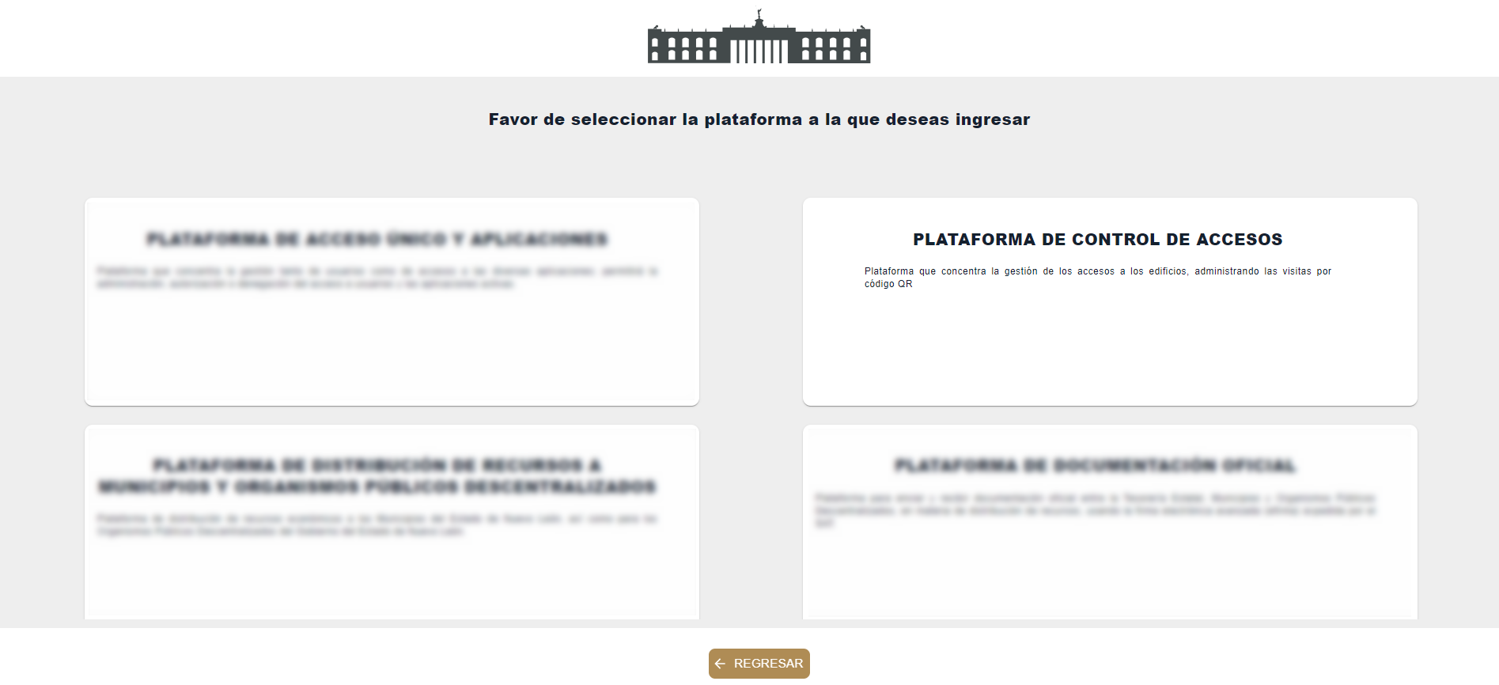

1.-Seleccionamos la aplicación PLATAFORMA DE CONTROL DE ACCESO SICA.

2.-Estaremos dentro del sistema en la pestaña de usuarios.

# Botones de uso para Aplicación:

|  |  |
| --- | --- |
| **Campo** | **Descripción** |
|  | Menú principal: Este botón muestra los menús (ventanas) disponibles. |
|  | Imagen de Usuario: Muestra la configuración de usuario, el contenido de ayuda y el cierre de sesión. |

# Menú Principal

1.1- Presionaremos el siguiente botón para mostrar el menú principal.



1.2.- Seleccionar el menú deseado mostrara la ventana del mismo.

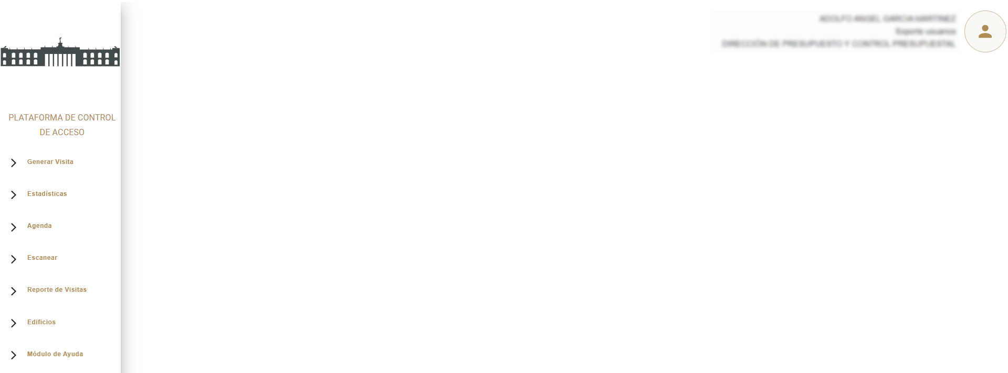

# Botones de uso para Aplicación:

|  |  |
| --- | --- |
| **Campo** | **Descripción** |
|  | Menú principal: Este botón muestra los menús (ventanas) disponibles. |
|  | Imagen de Usuario: Muestra la configuración de usuario, el contenido de ayuda y el cierre de sesión. |
|  | Configuración de Perfil: Al pulsar sobre la imagen de usuario se puede editar la información del usuario y cambio de contraseña. |
|  | Cierra la sesión del usuario. |

# Cambio de contraseña

1.3.- En configuración de perfil se puede cambiar la contraseña pulsando el siguiente botón.

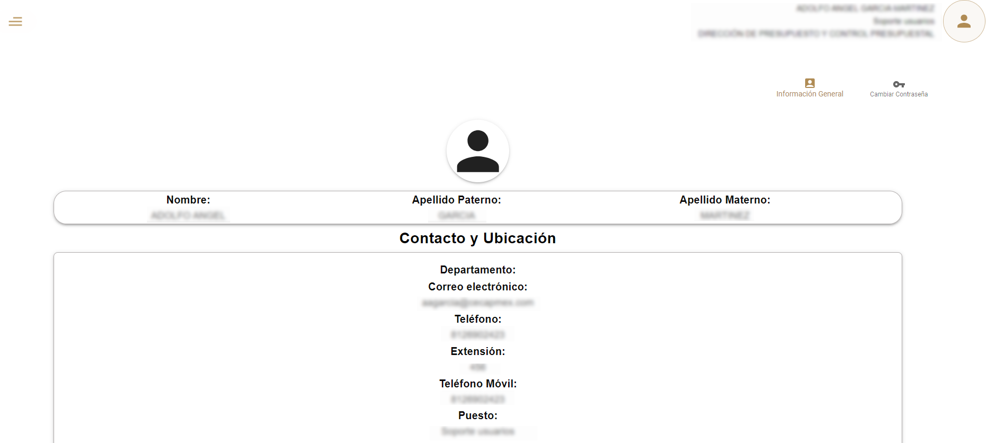

1.4.- Ingrese la nueva contraseña y pulse “Cambiar”.

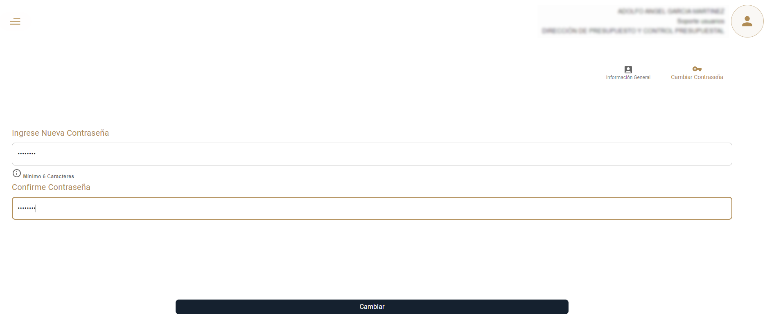

# Menú Generar Visitas

1.1- Presionaremos el siguiente botón para mostrar el menú principal.

1.2.- Seleccionar la opción “Agenda de Visitas”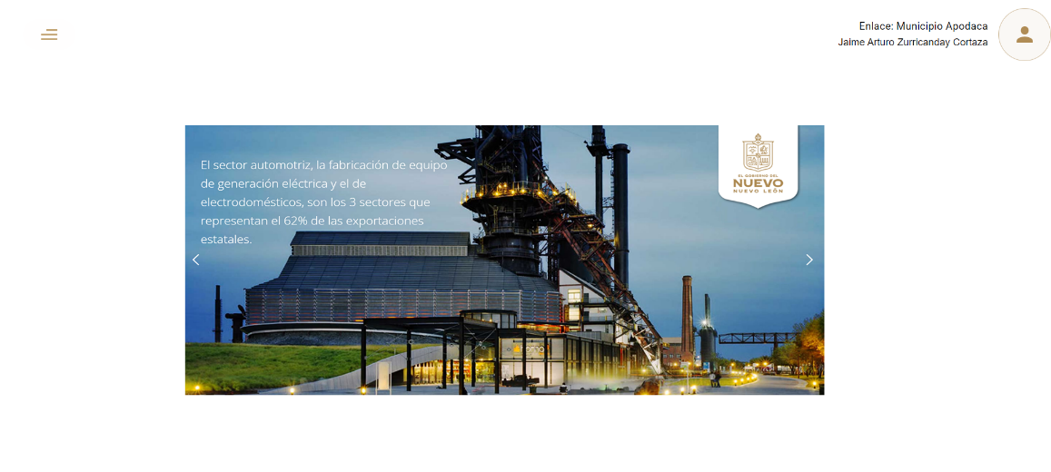

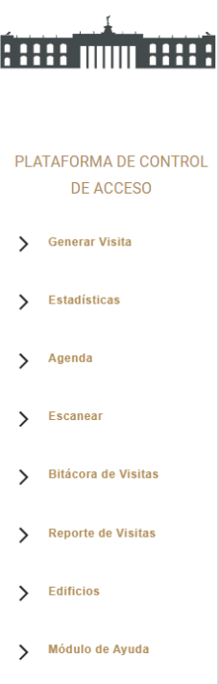

|  |  |
| --- | --- |
| **Campo** | **Descripción** |
|  | Menú principal: Este botón muestra los menús (ventanas) disponibles. |
|  | Controles de agenda: botones para moverse en la agenda. |
|  | Agenda: Muestra la agenda y las visitas programadas por mes, semana, día y visitas. |
|  | Imagen de Usuario: Muestra la configuración de usuario, el contenido de ayuda y el cierre de sesión. |
|  | Configuración de Perfil: Aquí se edita la información del usuario y cambio de contraseña. |
|  | Cierra la sesión del usuario. |

# Menú Agenda de Visitas

Se agendará la visita, en el menú “Agenda” se puede visualizar las visitas agendadas de forma Mensual, semanal y diarias.

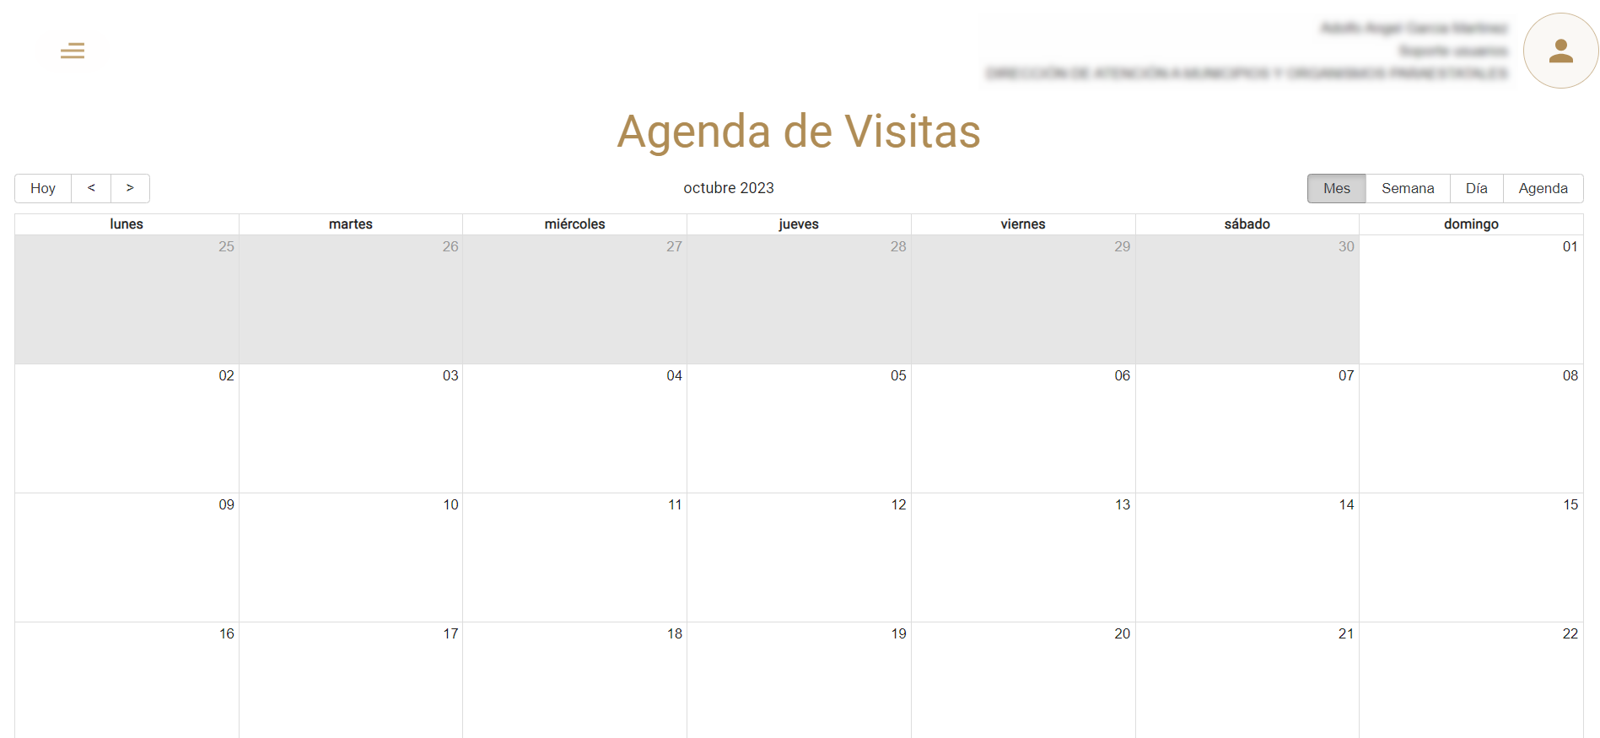

Los botones de navegación se utilizan para cambiar entre páginas de la agenda.



El menú agenda muestra los registros de visitas pendientes, en este caso solo hay una visita agendada.

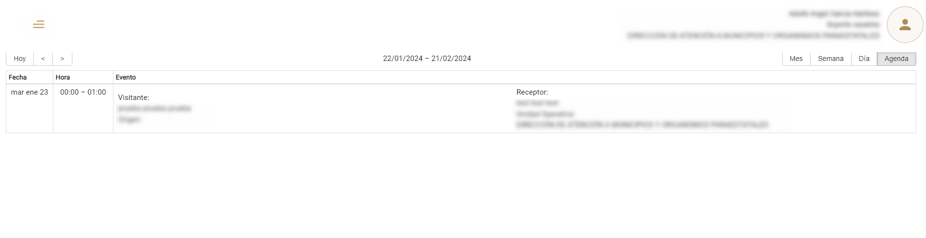

# Menú Agenda

1.1- Presionaremos el siguiente botón para mostrar el menú principal.

1.2.- Seleccionar la opción “Agenda de Visitas”****



|  |  |
| --- | --- |
| **Campo** | **Descripción** |
|  | Menú principal: Este botón muestra los menús (ventanas) disponibles. |
|  | Controles de agenda: botones para moverse en la agenda. |
|  | Agenda: Muestra la agenda y las visitas programadas por mes, semana, día y visitas. |
|  | Imagen de Usuario: Muestra la configuración de usuario, el contenido de ayuda y el cierre de sesión. |
|  | Configuración de Perfil: Aquí se edita la información del usuario y cambio de contraseña. |
|  | Cierra la sesión del usuario. |

# Menú Agenda de Visitas

Se agendará la visita, en el menú “Agenda” se puede visualizar las visitas agendadas de forma Mensual, semanal y diarias.



Los botones de navegación se utilizan para cambiar entre páginas de la agenda.



El menú agenda muestra los registros de visitas pendientes, en este caso solo hay una visita agendada.



# Menú Escáner

1.1- Presionaremos el siguiente botón para mostrar el menú principal.

1.2.- Seleccionar la opción “Escanear”****



# Botones de uso para Aplicación:

|  |  |
| --- | --- |
| **Campo** | **Descripción** |
|  | Menú principal: Este botón muestra los menús (ventanas) disponibles. |
|  | Escanear QR: Activa la cámara del equipo para realizar la lectura de los códigos QR. |
|  | Imagen de Usuario: Muestra la configuración de usuario, el contenido de ayuda y el cierre de sesión. |
|  | Configuración de Perfil: Aquí se edita la información del usuario y cambio de contraseña. |
|  | Cierra la sesión del usuario. |

# Menú Escanear QR

Para revisar el código QR generado se utiliza el botón “Escanear QR”, se debe acercar el código a la cámara del dispositivo para escanear el código, el cual mostrara la información de acceso.

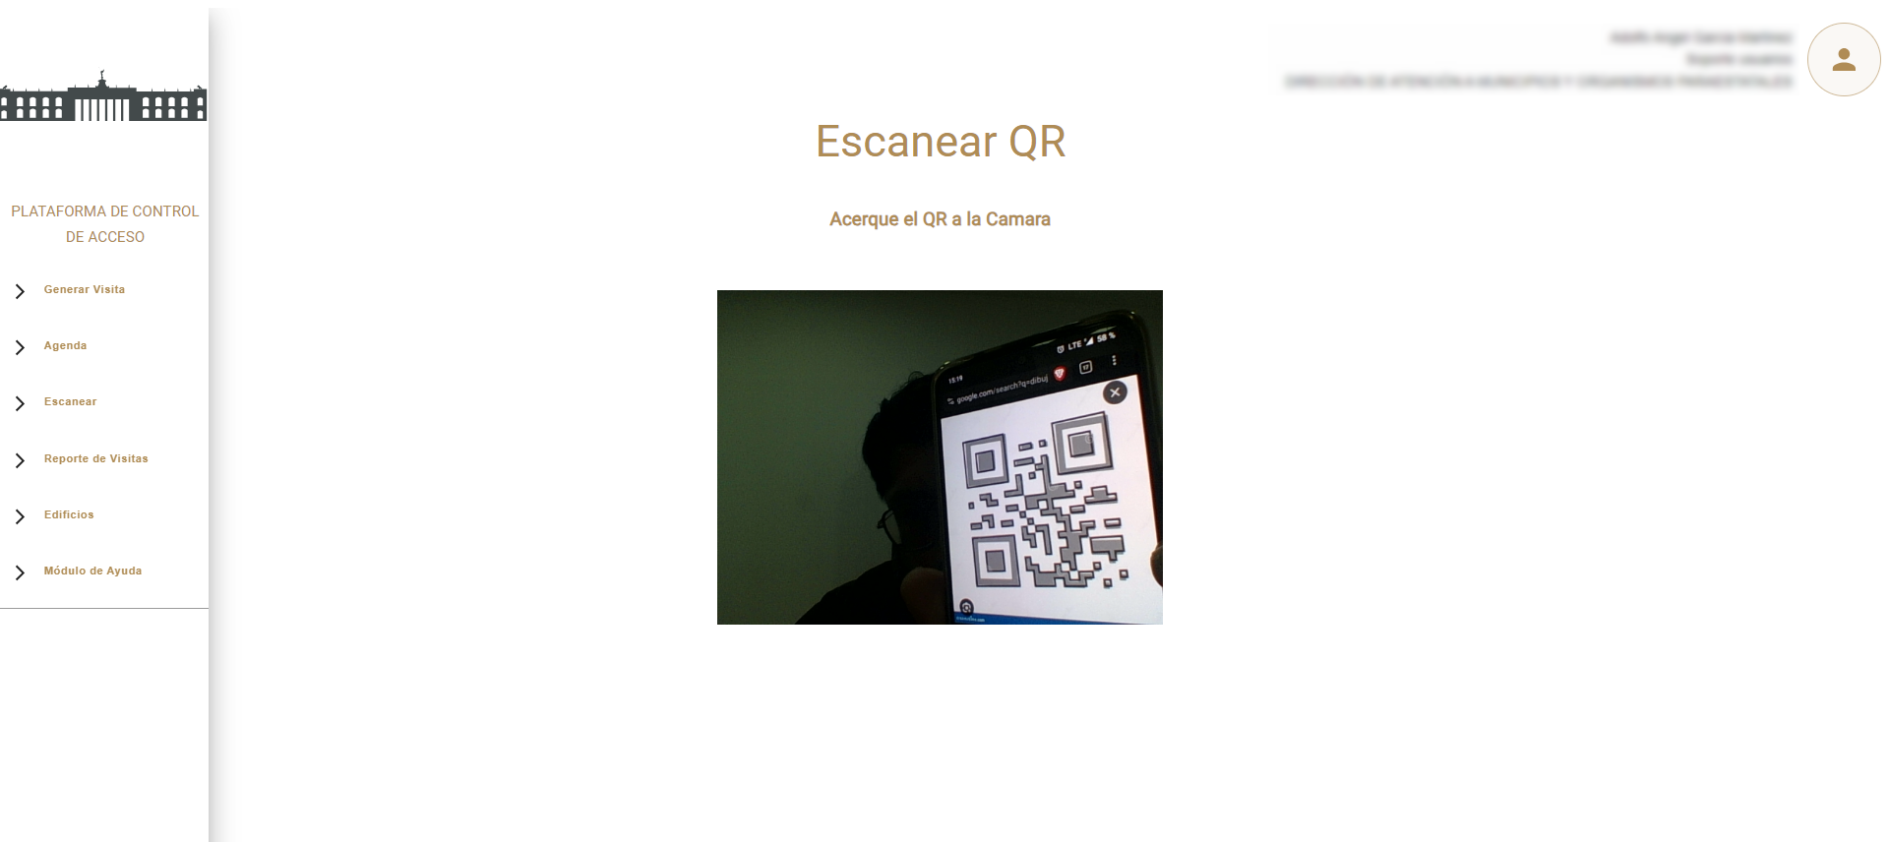

# Estadísticas

1.1- Presionaremos el siguiente botón para mostrar el menú principal.

1.2.- Seleccionar la opción “Edificios”





# Componentes

|  |  |
| --- | --- |
| **Campo** | **Descripción** |
| Cancelados por sistema | Numero de visitas canceladas |
| Total de visitas | Total de visitas |
| Visitas por Área | Botón de descarga de reporte de visitas por área |

Componentes de la ventana de Estadísticas.

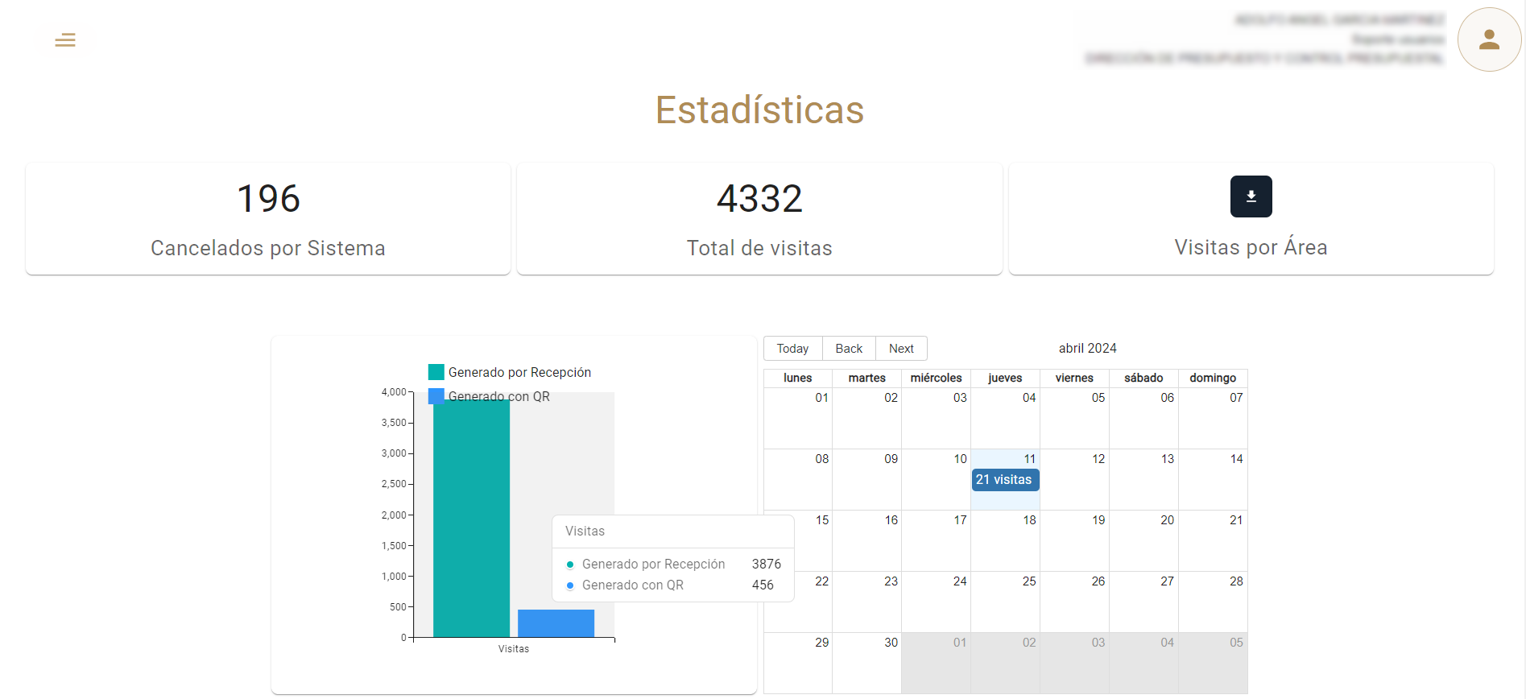

# Tabla y Calendario

También se muestra una estadística de visitas recibidas las cuales fueron generadas al momento de la visita en recepción o programadas con QR.

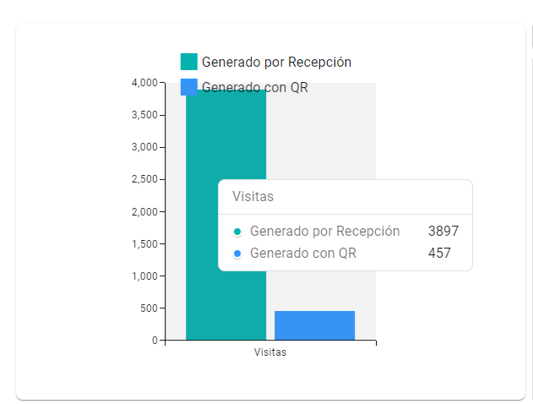

El calendario muestra la cantidad de visitas agendadas.



# Menú Edificios

1.1- Presionaremos el siguiente botón para mostrar el menú principal.

1.2.- Seleccionar la opción “Edificios”****



# Botones de uso para la aplicación:

|  |  |
| --- | --- |
| **Campo** | **Descripción** |
|  | Agregar: Inicia el registro de nueva información. |
|  | Editar: Modifica la información de los registros. |
|  | Eliminar: Elimina de forma definitiva el registro. |
|  | Guardar: Guarda el registro creado |

# Agregar Edificio

En este menú se pueden administrar el catálogo de edificios registrados para el control de acceso y el personal autorizado para agendar visitas.

Para registrar un nuevo edificio se utiliza el botón “Agregar”

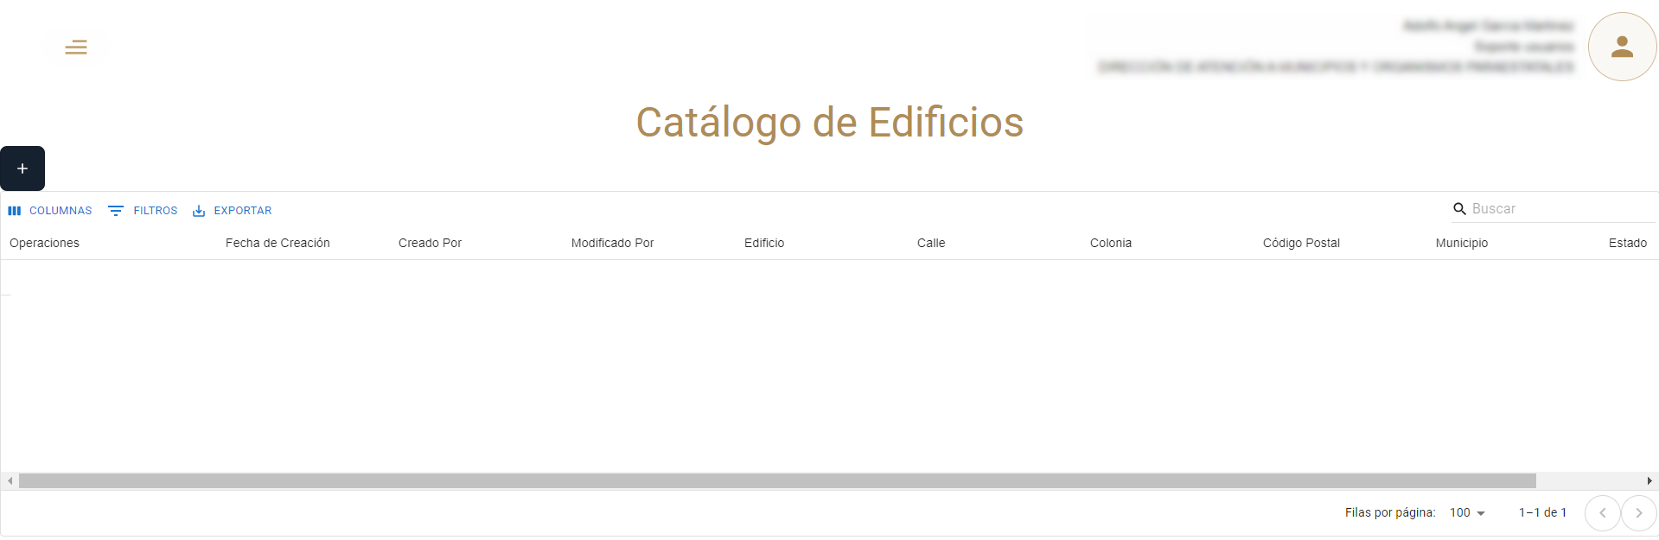

Llene el formulario y pulse “Guardar”

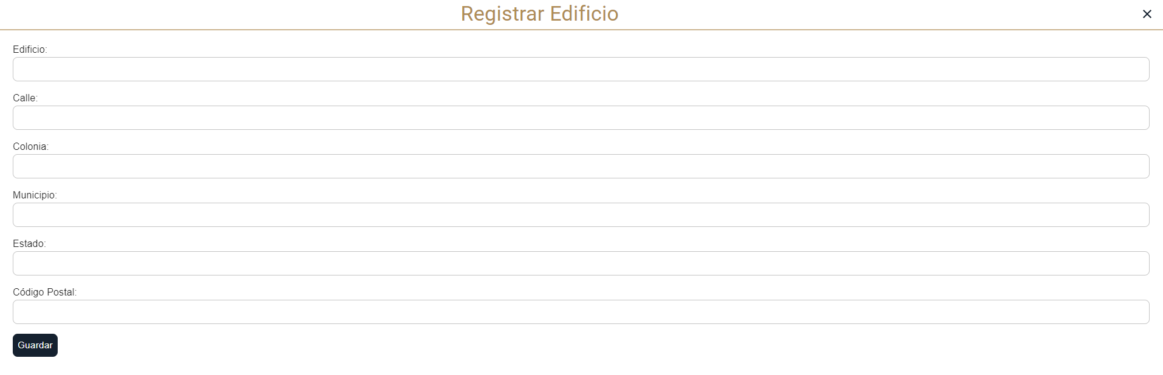

Se habrá registrado un nuevo edificio

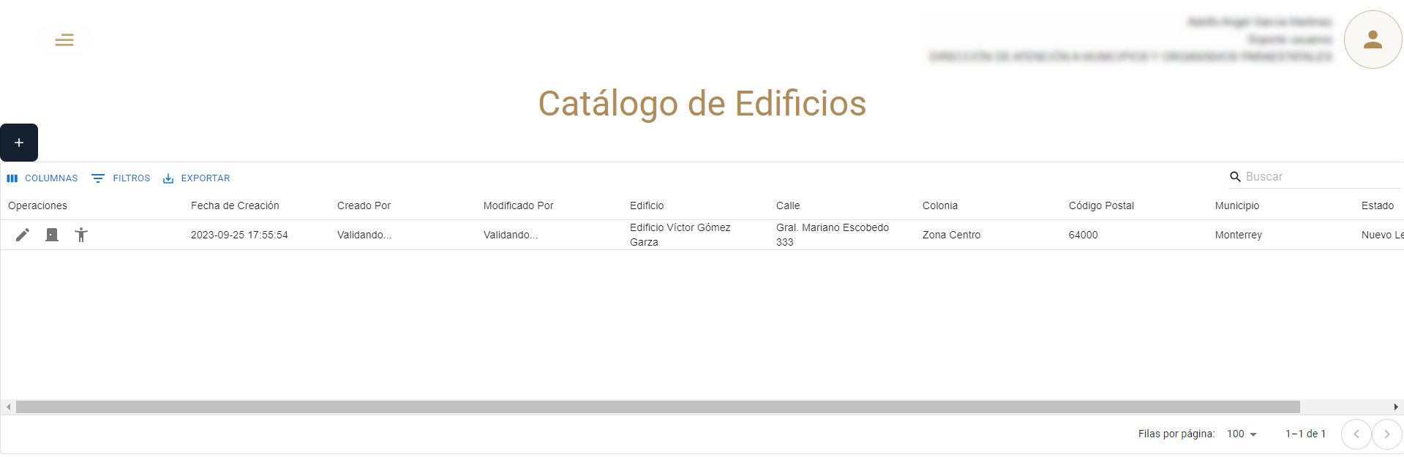

Si requiere corregir información del registro utilice el botón “Editar”



# Botones de uso para la aplicación:

|  |  |
| --- | --- |
| **Campo** | **Descripción** |
|  | Agregar: Inicia el registro de nueva información. |
|  | Editar: Modifica la información de los registros. |
|  | Eliminar: Elimina de forma definitiva el registro. |
|  | Guardar: Guarda el registro creado |
|  | Acceso del edificio: Administra los diferentes accesos al edificio. |
|  | Personal autorizado para generar Visitas al Edificio |

# Agregar Accesos

Para administrar los accesos pulsamos “Acceso de Edificios”



Pulse “Agregar” para agregar un nuevo acceso al edificio.

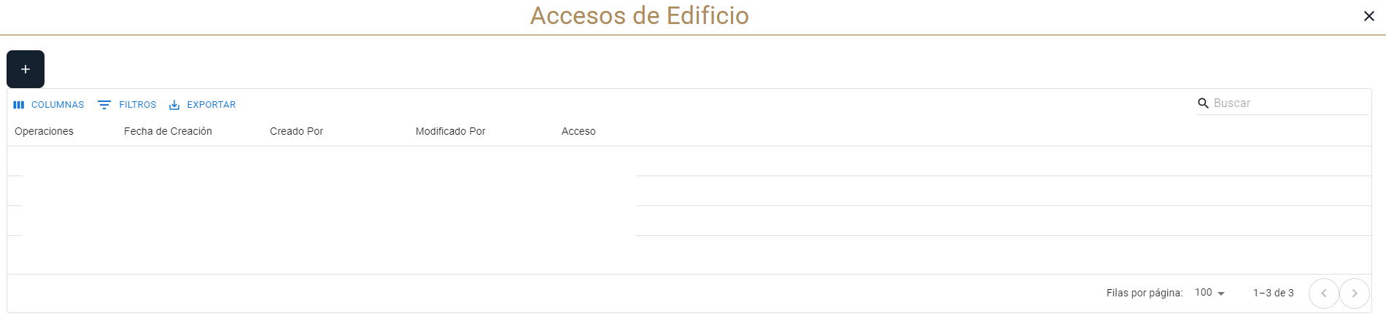

Registre un nuevo acceso y pulse “Guardar”

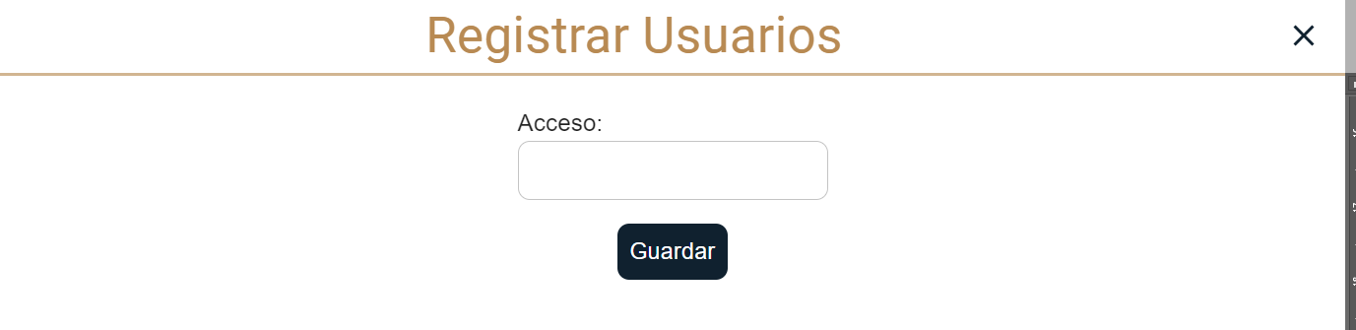

Se habrá creado un nuevo acceso al edificio el cual puede editar o eliminar utilizando los botones de acción respectivos.

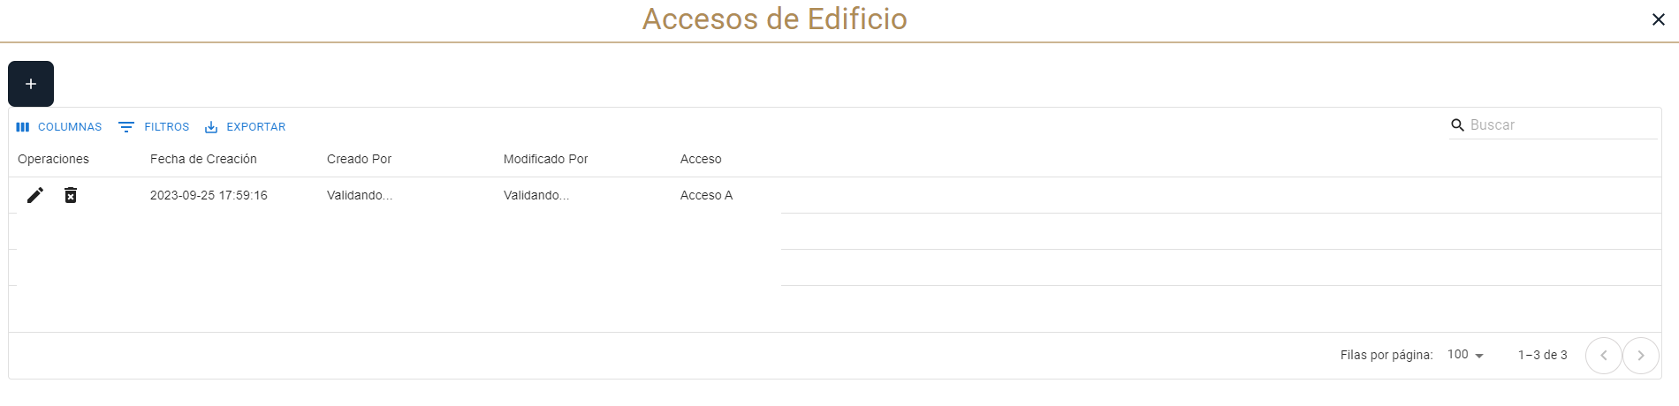

# Agregar Personal

Para registrar nuevos usuarios encargados de agendar visitas al edificio, pulsamos el siguiente botón.



Registre un nuevo usuario pulsando “Agregar”

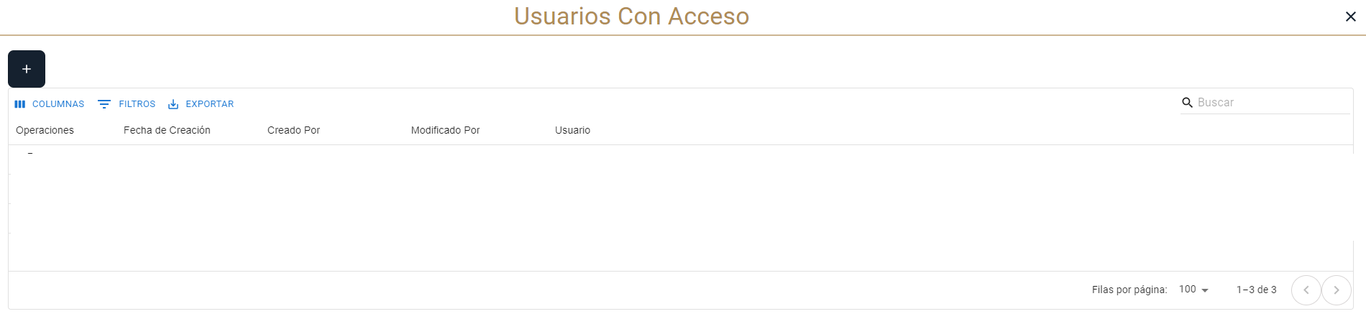

Se habrá creado un nuevo usuario el cual puede eliminar utilizando el botón “Eliminar Registro”.

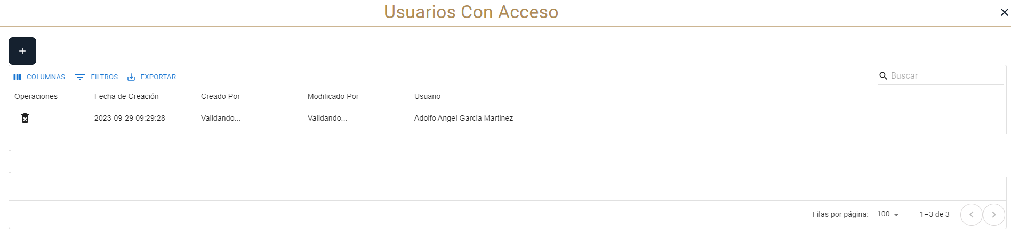

# Bitácora de Visitas

1.1- Presionaremos el siguiente botón para mostrar el menú principal.

1.2.- Seleccionar la opción “Bitácora de Visitas”



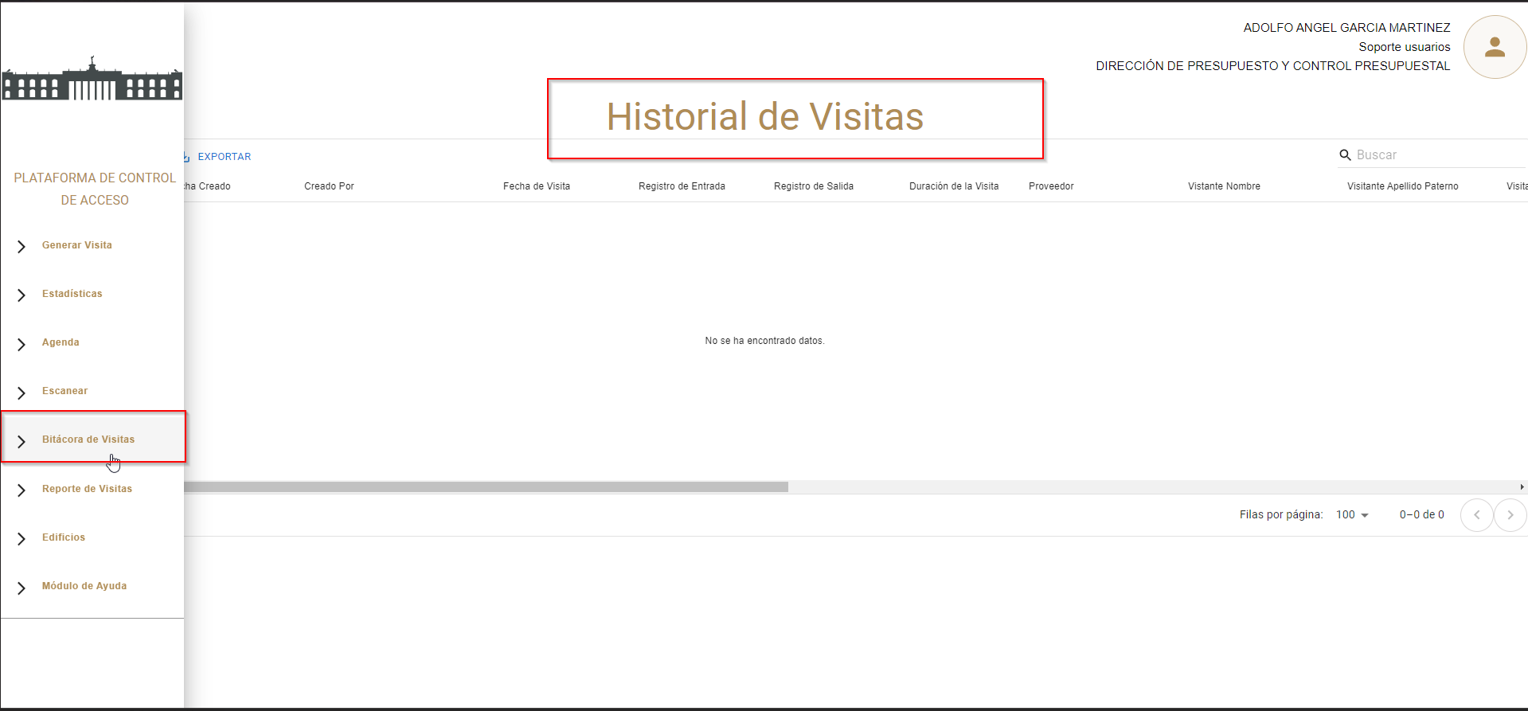

El menú de la Bitácora de Visita presenta las vistas que han sido registradas por el usuario que ha iniciado sesión.

# Módulo de Ayuda

1.1- Presionaremos el siguiente botón para mostrar el menú principal.

1.2.- Seleccionar la opción “Módulo de Ayuda”



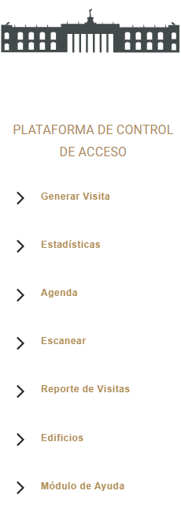

# Pantalla principal

Este es el menú principal del “Módulo de Ayuda” donde se administra el contenido de ayuda como videos, guías y preguntas frecuentes de la plataforma.

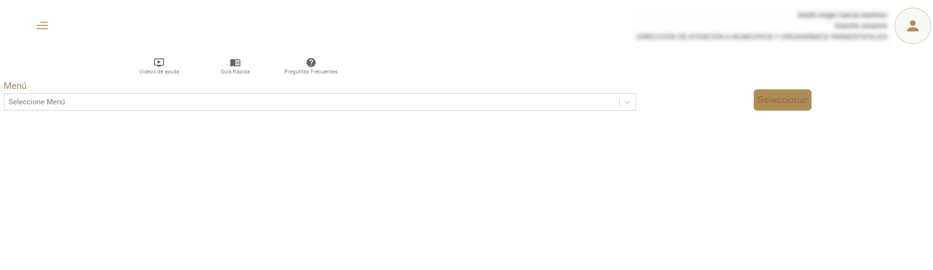

|  |  |
| --- | --- |
| **Campo** | **Descripción** |
|  | Seleccione si la persona es un visitante o un proveedor. |
|  | Nombre completo del visitante. |
|  | Aquí se agrega la dependencia y área del visitante. |
|  | Nombre completo del visitado. |
|  | Ingrese Unidad Administrativa. |
|  | Tipo de distribución. |

Primero seleccione el tipo de contenido que desea administrar.



Se mostrará todo el contenido de ayuda cargado para todos los menús.

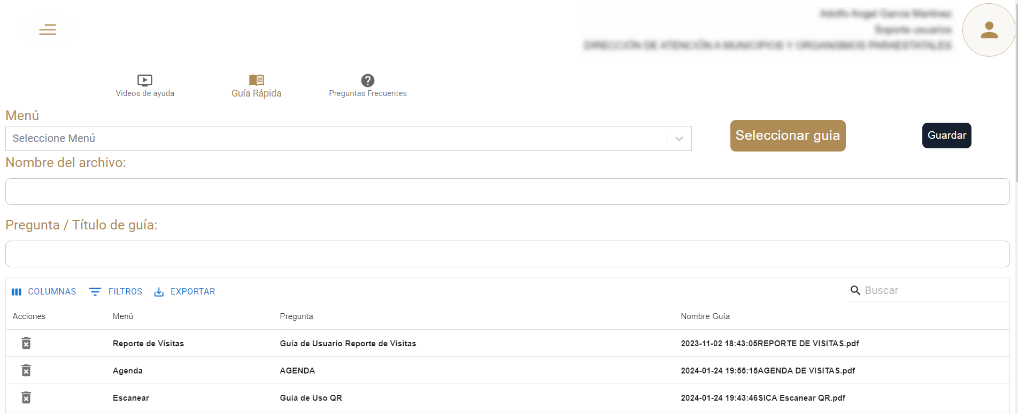

|  |  |
| --- | --- |
| **Columna** | **Descripción** |
| Acciones | Botón de acción (Eliminar contenido) |
| Menú | Nombre de la ventana en la cual se muestra la guía cargada |
| Pregunta | Nombre que se mostrara para la búsqueda |
| Nombre de Guía | Nombre de la guía cargada PDF |

# Carga de Contenido de Ayuda

Seleccionamos el tipo de contenido que deseamos guardar y pulsamos el botón “Seleccionar Guía” para cargar el contenido de ayuda.



Seleccionamos el “Menú” en el que deseamos cargar contenido y pulsamos el botón “Seleccionar Guía” para cargar el archivo.

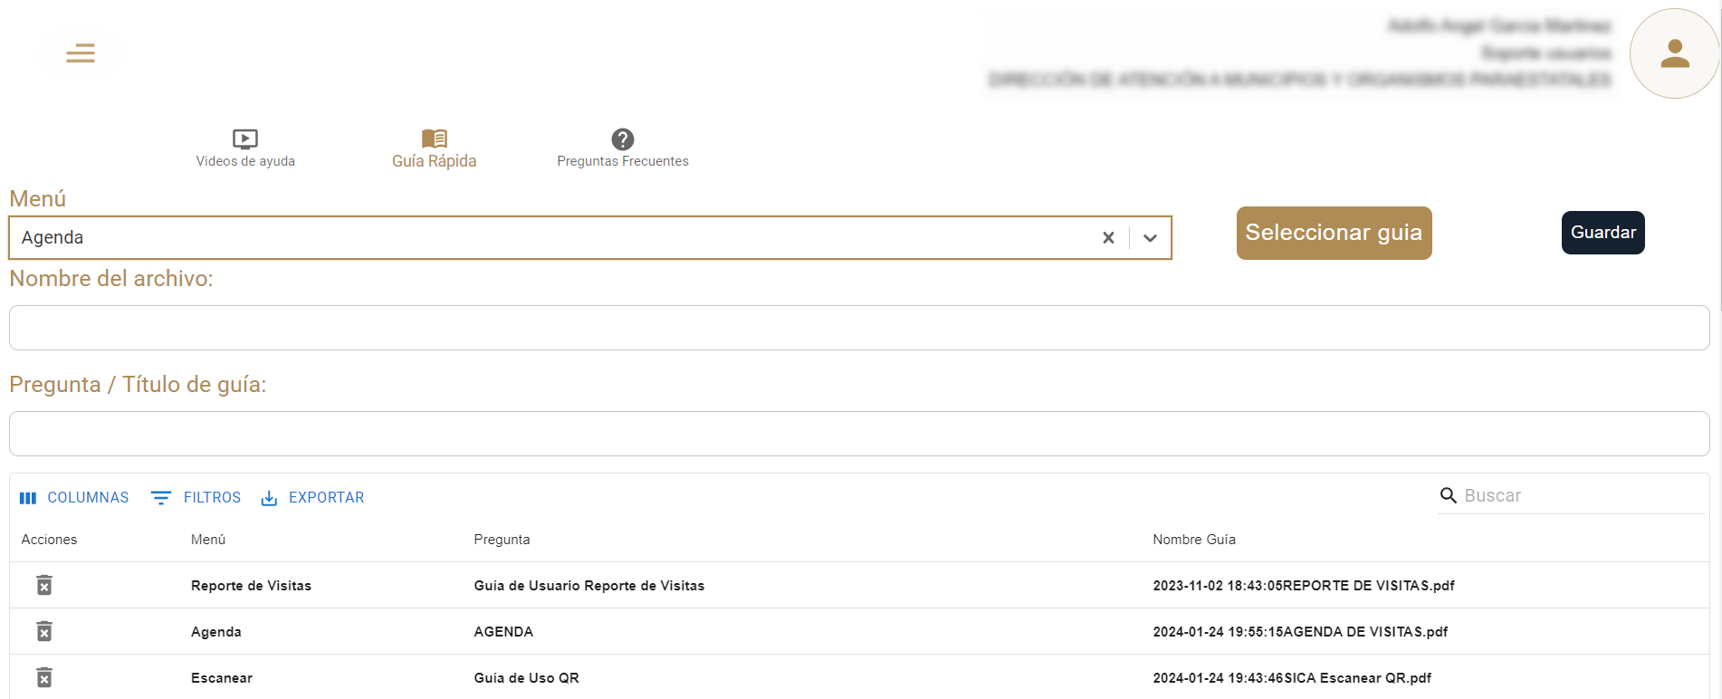

Escribe un nombre el cual será mostrado para identificar la guía, puede ser el mismo nombre del archivo, al finalizar pulse “Guardar”

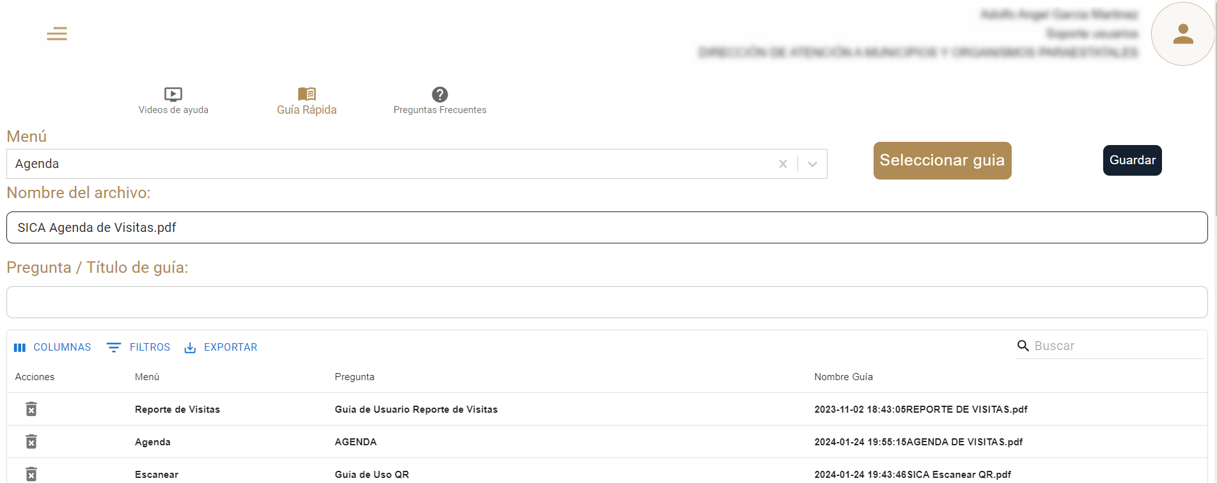

Se habrá agregado el contenido de ayuda a la lista.



Para visualizar el contenido cargado diríjase al menú correspondiente de la guía.

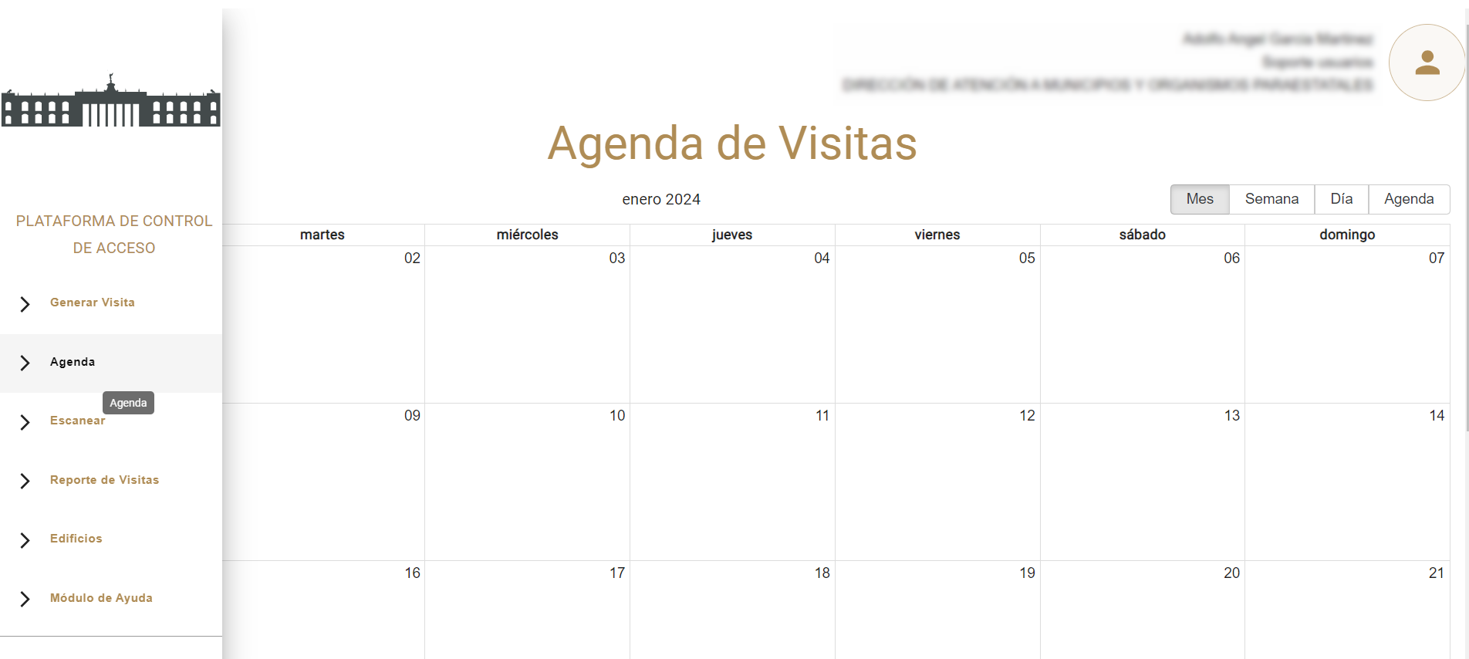

Ya dentro del menú pulse sobre el botón de perfil, el tipo de contenido de ayuda y seleccione la guía para visualizar el PDF.

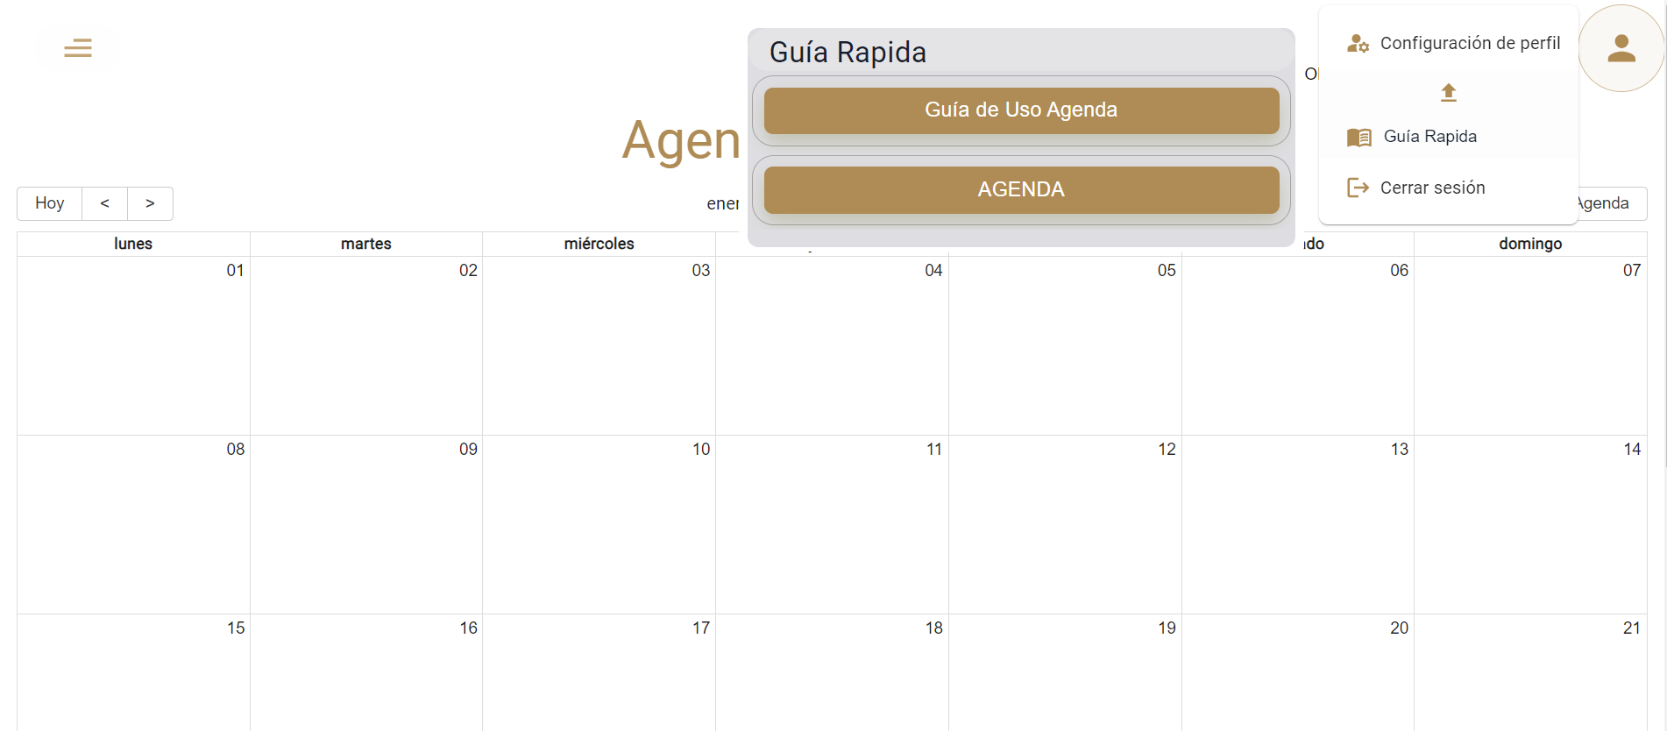

Se muestra el contenido el cual puede ser Descargado.

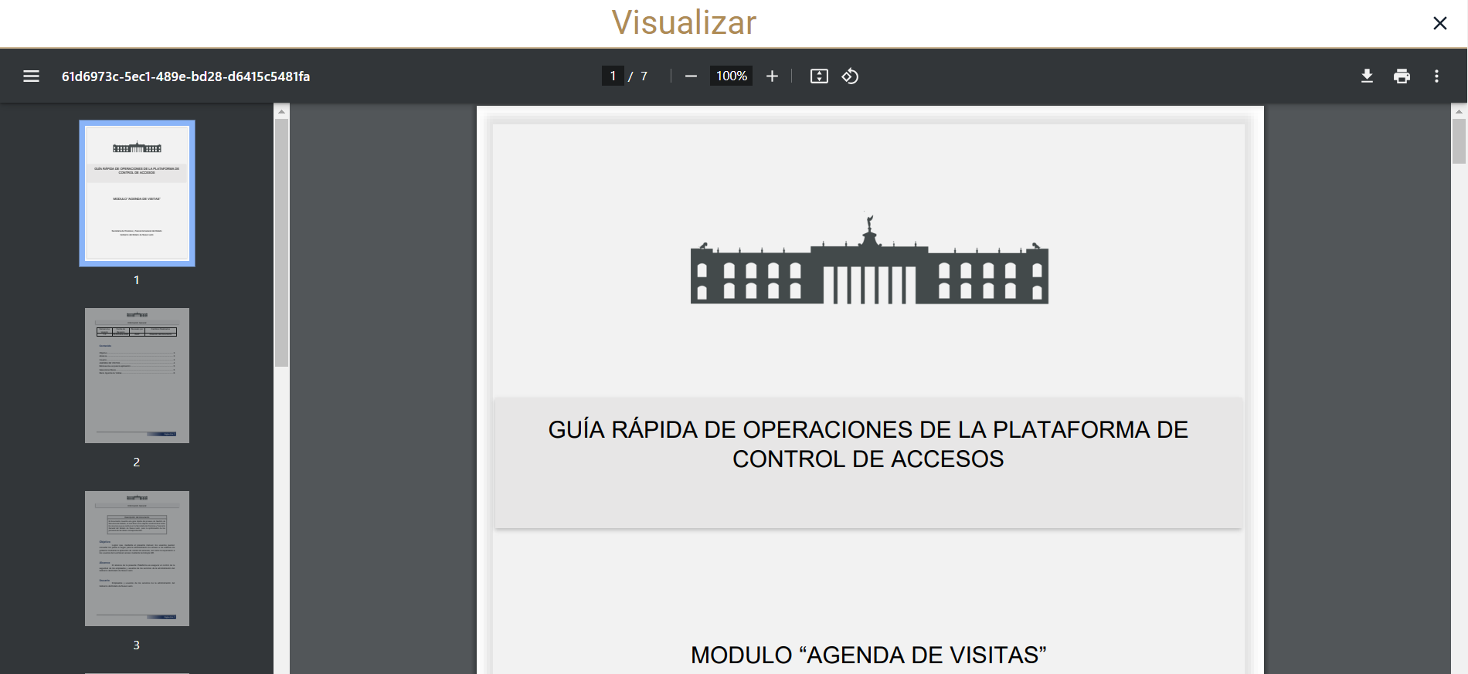

Los videos también pueden descargarse pulsando el siguiente botón.

